Областное государственное бюджетное профессиональное образовательное учреждение «Рязанский строительный колледж имени Героя Советского Союза В.А. Беглова»

**Методическая разработка**

по дисциплине

**МДК 01.02.03 «ДИЗАЙН (ПО ОТРАСЛЯМ)»**

Методические рекомендации по выполнению практических работ

в графическом редакторе Adobe Photoshop для студентов

2023

Рязань

|  |  |  |
| --- | --- | --- |
| Одобрена  методической комиссией  профессионального учебного цикла специальностей 54.02.01, 42.02.01, профессий 54.01.01, 54.01.20.  Протокол №_________________  «___»_________________20___г. |  | Составлена в соответствии с  Федеральным государственным  образовательным стандартом по  специальности: 54.02.01 «Дизайн» (по отраслям). |

Председатель МК /Е.И. Сенина/________________

Разработчик:

Комарова Екатерина Андреевна, преподаватель ОГБПОУ РСК

Аннотация

Методические рекомендации разработаны с целью оказания помощи студентам на практических занятиях по дисциплине «Предмет и основы проектирования» (Предмет и основы проектирования МДК 01.01), включают последовательность выполнения заданий в графических редакторах.

Предназначены для студентов направления 54.02.01 – Дизайн.

СОДЕРЖАНИЕ

1. Введение
2. Занятие №1 «Графический редактор Adobe Photoshop и его возможности»

* **Задание 1.** Изгиб и текстура
* **Задание 2.** Кровь
* **Задание 3.** Лед
* **Задание 4.** Пламя
* **Задание 5.** Лава
* **Задание 6.** Скалистый текст

1. Список рекомендуемой литературы

ВВЕДЕНИЕ

Настоящие рекомендации предназначены для студентов очной формы обучения при выполнении практических работ в программе Photoshop.

Рекомендации разработаны на основе Государственного образовательного стандарта среднего профессионального образования.

Курс дизайн-проектирования является фундаментом для освоения современных информационных технологий компьютерной деятельности.

Целями выполнения практических работ являются:

* изучение графического редактора, получение навыков компьютерной графики;
* изучение области использования компьютерной графики;
* модели представления цвета;
* выполнять тональную и цветовую коррекцию изображений с использованием программных средств точечной графики;
* применение различных фильтров;
* работа со слоями в программе photoshop;
* работа с каналами в программе photoshop;
* работать с различными исходными материалами и источниками информации.

Занятие №1

# «Графический редактор Adobe Photoshop и его возможности»

**Цель:** Ознакомиться с назначением программы, структурой окна программы и созданием простейших геометрических фигур.

**Задача**: Освоить способы запуска, создания, сохранения и открытия документа в Adobe Photoshop, освоить способы настройки панелей окна программы, ознакомиться с назначением кнопок на панели Набор инструментов и способами созданием простейших геометрических фигур

**Тема:** Текстовые эффекты

**Задание 1.** Изгиб и текстура

1. Создаем новую заготовку (например, 300*240, разрешением 150, RGB с белым фоном).
2. Пишем COMPUTER DESIGN горизонтальным текстом , искажаем как флаг ***(Текст – Деформировать текст…)***, настраиваем параметры.

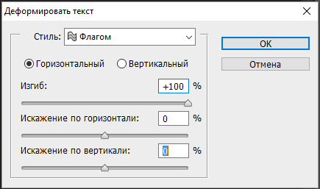

1. Пишем LIKE I вертикальным текстом 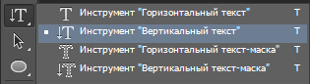, искажаем как дугу ***(Текст – Деформировать текст…)***, настраиваем параметры.

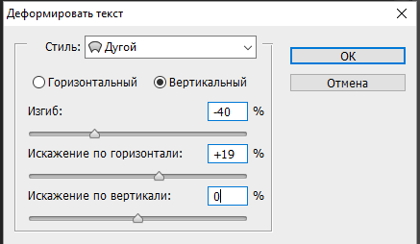

1. Объединяем оба текстовых слоя (но не задний план!) (Выделите слои, используя ***Ctrl+щелчок по слою левой клавишей мыши***, затем нажмите комбинацию клавиш ***Ctrl+E***).
2. Открываем fern.jpg. Переносим картинку в нашу заготовку (Ctrl+A (выделить всё), Ctrl+C (скопировать), Ctrl+V (вставить)). При необходимости растягиваем картинку, чтобы она закрывала все надписи.
3. Слой / Создать обтравочную маску.



**Задание 2.** Кровь

1. Создаем новую заготовку 400*400, разрешением 150, RGB, с черным фоном (Alt+Backspace).
2. Используя белый цвет, пишем «blood» шрифтом Times New Roman, Italic 25 пунктов по центру.
3. Растрируем текстовый слой ***(Текст – Растрировать текстовый слой)***.
4. Сводим слои ***(Ctrl+E)***.
5. Изображение / Вращение изображения / 90 против часовой
6. Фильтр / Стилизация / Ветер, Способ - Ветер, Направление - Слева. Повторить этот фильтр еще 3 раза ***(Ctrl+F)***.

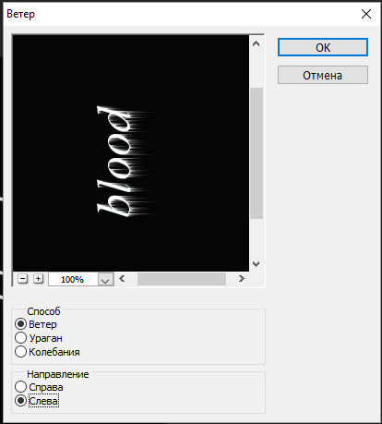

1. Разворачиваем холст обратно ***(Изображение / Вращение изображения / 90 по часовой)***.
2. Фильтр / Галерея фильтров … / Эскиз / Линогравюра. Тоновой баланс: 5-6, Смягчение: 1-3.
3. Изображение / Коррекция / Инверсия.
4. Выделить текст.
5. Выбрать основной цвет для заливки текста. Залить текст.
6. Фильтр / Галерея фильтров / Bas Relief. Detail: 12, Smoothness: 5.



**Задание 3.** Лед

1. Создаем новую заготовку 300*200, разрешением 150, черно-белую с белым фоном.
2. Используя черный цвет, пишем “ice” шрифтом Times New Roman, Bold Italic 25 пунктов по центру.
3. Растрируем текстовый слой.
4. Фильтр / Шум / Добавить шум, 70%, одноцветный.
5. Сводим слои.
6. Фильтр / Pixelate / Crystallize, Cell Size = 3
7. Изображение / Повернуть холст / 90 против часовой
8. Проинвертировать цвета: Изображение / Регулировки / Инвертировать
9. Для создания сосулек: Фильтр / Stylize / Wind, Method - Wind, Direction - From the left.
10. Разворачиваем холст обратно
11. Изображение / Режим / RGB.
12. Изображение / Регулировки / Тон/Насыщенность. Включить тонирование (190, 70, +3).



**Задание 4.** Пламя

1. Создаем новую заготовку (например, 300*100, разрешением 150, Черно-белое с белым фоном).
2. Пишем DESIGNER горизонтальным текстом.
3. Фильтр / Смазывание / Смазывание Гаусса 1 пкс.
4. Изображение / Повернуть холст / 90 против часовой.
5. Свести слои.
6. Проинвертировать цвета: Изображение / Регулировки / Инвертировать.
7. Для создания языков пламени: Фильтр / Stylize / Wind, Method - Wind, Direction - From the left.
8. Для большей реалистичности используем Фильтр / Distort / Ripple amount 50, size medium).
9. Разворачиваем холст обратно.
10. Изображение / Режим / Индексированные цвета.
11. Изображение / Режим / Палитра Black Body



**Задание 5.** Лава

1. Создайте новый документ 600x600 с черным фоном (Alt+Backspace). Напишите крупный белый текст, продублируйте текстовый слой (Слои – Создать дубликат слоя …). Видимость копии отключите, объедините текстовый слой с фоном (Слои – Объединить слои, Ctrl+E).



1. Filter > Stylize > Wind (Method: Wind, Direction: From the left). Повторите несколько раз (CTRL+F).   
   Filter > Stylize > Wind (Method: Wind, Direction: From the right). Повторите несколько раз (CTRL+F).

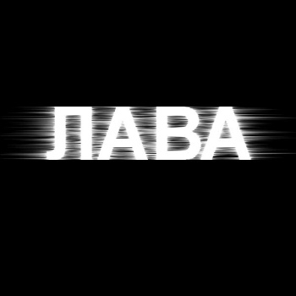

1. Установите цвета по умолчанию (D). Затем Filter->Render->Difference Clouds. Включите видимость верхнего слоя и установите его прозрачность на 60%. Сведите слои.

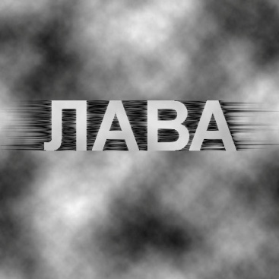

1. Filter > Stylize > Extrude

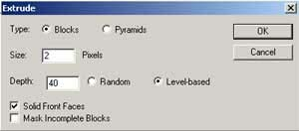

1. Image > Adjustment > Invert

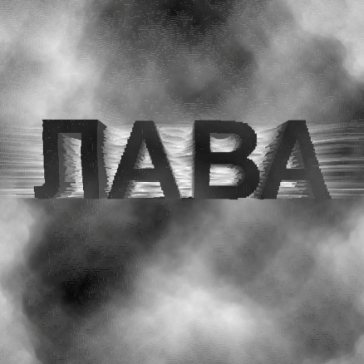

1. Filter > Sharpen > Unsharp Mask (Amount 500%, Radius: 2, Threshold: 0). Затем Filter > Sharpen > Sharpen. Повторить пару раз.

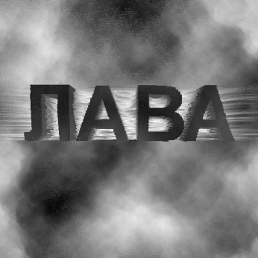

1. Image > Adjustments > Color Balance:  
   - Midtones: [ +100 ] [ 0 ] [ -40 ]  
   - Shadows: [ +70 ] [ 0 ] [ -70 ]  
   - Highligts: [ +80 ] [ 0 ] [ -40 ]

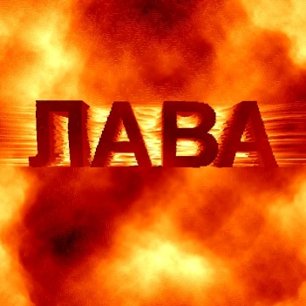

**Задание 6.** Скалистый текст

1. Создайте новый документ 800x300. Установите цвета по умолчанию (D). Примените Filter > Render > Clouds

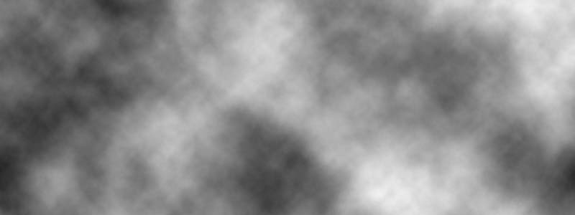

1. Напишите крупный текст, выделите его щелчком на слое с нажатым Ctrl и растушуйте (Select > Feather). Сам текстовый слой можно удалить

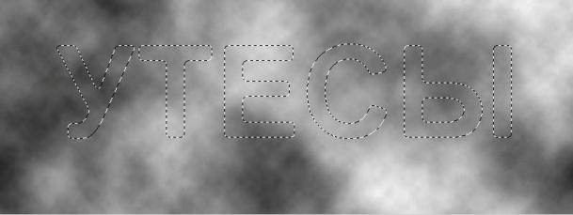

1. Установите цвет переднего плана белым, а заднего плана - серым. Примените Filter > Render > Clouds. Сведите слои



1. Поверните холст: Image > Rotate Canvas > 90CW. Затем Filter->Stylize->Wind (Method: Wind. Direction: From the Right). Нажмите CTRL+F примерно 7 раз для повтора фильтра. Теперь ставим холст в прежнее положение: Image > Rotate Canvas > 90CCW



1. Filter > Sharpen > Unsharp Mask (Amount 500%, Radius: 2, Threshold: 0). Затем Filter > Sharpen > Sharpen. Повторить пару раз

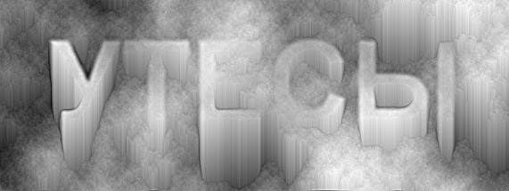

1. Подберите цвет

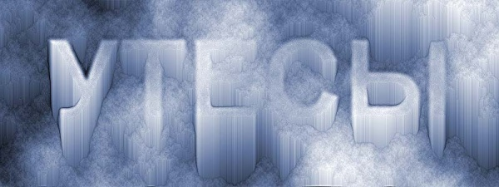

СПИСОК ЛИТЕРАТУРЫ:

1. Основы дизайна и композиции: современные концепции: учеб. пособие для СПО / Е. Э. Павловская [и др.]; отв. ред. Е. Э. Павловская. — 2-е изд., перераб. и доп. — Москва: Издательство Юрайт, 2020. — 183 с. — (Серия: Профессиональное образование). — ISBN 978-5-534-09373-5. — Текст: электронный // ЭБС Юрайт [сайт]. — URL: <https://www.biblio-online.ru/book/osnovy-dizayna-i-kompozicii-sovremennye-koncepcii-442383>.
2. Сергеев, Е. Ю. Технология производства печатных и электронных средств информации: учеб. пособие для СПО / Е. Ю. Сергеев. — Москва: Издательство Юрайт, 2021. — 227 с. — (Серия: Профессиональное образование). — ISBN 978-5-534-10856-9. — Текст: электронный // ЭБС Юрайт [сайт]. — URL: <https://www.biblio-online.ru/book/tehnologiya-proizvodstva-pechatnyh-i-elektronnyh-sredstv-informacii-431687>.
3. Сафонов, А. А. Музееведение: учебник и практикум для СПО / А. А. Сафонов, М. А. Сафонова. — Москва: Издательство Юрайт, 2022. — 300 с. — (Серия: Профессиональное образование). — ISBN 978-5-534-10773-9. — Текст: электронный // ЭБС Юрайт [сайт]. — URL: https://www.biblio-online.ru/book/muzeevedenie-431506.